U C H W A Ł A Nr XV/90/2008

RADY GMINY DĄBROWA BISKUPIA
z dnia 28 marca 2008 r.

zmieniająca uchwałę w sprawie uchwalenia budżetu Gminy na 2008 rok.

Na podstawie art. 18 ust. 2 pkt 4, ustawy z dnia 8 marca 1990 roku
o samorządzie gminnym (Dz.U. z 2001 roku Nr 142 , poz. 1591, z 2002 roku Nr 23 poz. 220, Nr 62
poz. 558, Nr 113 poz. 984, Nr 153 poz. 1271, Nr 214 poz. 1806 z 2003 r. Nr 80 poz. 717, Nr 162 , poz 1568 z 2004 r Nr 102 , poz. 1055, Nr 116, poz. 1203, Nr 167, poz. 1759,
z 2005r,. Nr 172, poz. 1441, Nr 175, poz. 1457, 2006r. Nr 17 poz. 128, Nr 181,
poz. 1337, z 2007 .r Nr 48, poz. 327, Nr 138, poz. 974, Nr 173, poz. 1218) i art. 165, art. 184 ust. 1 ustawy o finansach publicznych z dnia 30 czerwca 2005 r. ( Dz. U. Nr 249, poz. 2104, Nr 169, poz. 1420
z 2006 r. Nr 45, poz. 319, Nr 104, poz. 708, Nr 170 poz. 1217 i 1218, Nr 187, poz. 1381, Nr 249, poz. 1832, z 2007 r. Nr 82, poz. 560, Nr. 88, poz. 587, Nr 115, poz. 791, Nr 140, poz. 984) uchwala się , co następuje:

§ 1. W uchwale nr XIII/81/2007 Rady Gminy Dąbrowa Biskupia z dnia 28 grudnia
2007 roku w sprawie uchwalenia budżetu Gminy na 2008 r. wprowadzić zmiany jak
w załączniku Nr 1, 2, 3 i 4 do niniejszej uchwały:
§ 2. Budżet gminy po zmianach wyniesie:
DOCHODY - 12.255.072,00 zł
WYDATKI - 15.463.811,00 zł
§ 3. Wykonanie uchwały zleca się Wójtowi Gminy Dąbrowa Biskupia.
§ 4. Uchwała wchodzi w życie z dniem podjęcia.

U z a s a d n i e n i e

W związku otrzymanymi informacjami o ostatecznych kwotach subwencji oświatowej oraz kwotach dotacji na zadania zlecone z zakresu administracji rządowej

i dotacji na zadania własne zachodzi konieczność wprowadzenia zmian do budżetu gminy na 2008 r.

Po stronie dochodów jak i wydatków wprowadza się:
- zmniejszenie planu dotacji na aktualizację rejestru wyborców o kwotę 100,00 zł,
- zmniejszenie planu dotacji na dofinansowanie kształcenia młodocianych pracowników
o kwotę 8.400,00 zł,
- zmniejszenia planu dotacji na wypłatę zasiłków rodzinnych o kwotę 62.900,00 zł,
- zmniejszenie planu dotacji na składki na ubezpieczenie zdrowotne opłacane za osoby
pobierające świadczenia z pomocy społecznej o kwotę 1.000,00 zł,
- zmniejszenie planu dotacji na wypłatę zasiłków stałych i okresowych o kwotę
18.000,00 zł,
- zmniejszenia planu dotacji na dożywianie o kwotę 4.000,00 zł
- zwiększenie planu subwencji oświatowej o kwotę 302.081,00 zł
- zmniejszenia planu dotacji na budowę drogi powiatowej w Rejnie o kwotę 75.000 zł
Przeznaczenie tek kwoty na dalszą modernizację drogi w Nowym Dworze
- wprowadzenie do planu wydatków zadania realizowanego ze środków banku
światowego tzw. „Program integracji społecznej” w ramach Poakcesyjnego Wsparcia
Obszarów Wiejskich w wysokości 70.800,00 zł,
- wprowadzenia planu wydatków na dotację dla Policji w Dąbrowie Biskupiej wysokości
2.000 zł.

Budżet po zmianach wyniesie :
Dochody – 12.255.072,00 zł
Wydatki - 15.463.811,00 zł
Planowany niedobór w wysokości 3.208.739,00 zł pokryty zostanie pożyczką i kredytem

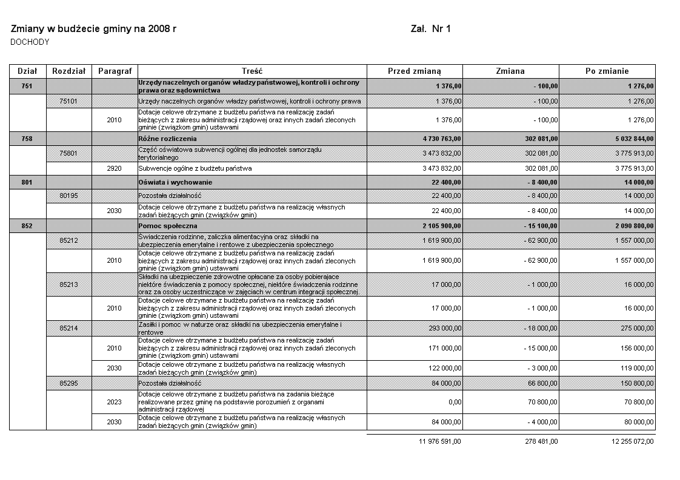
. 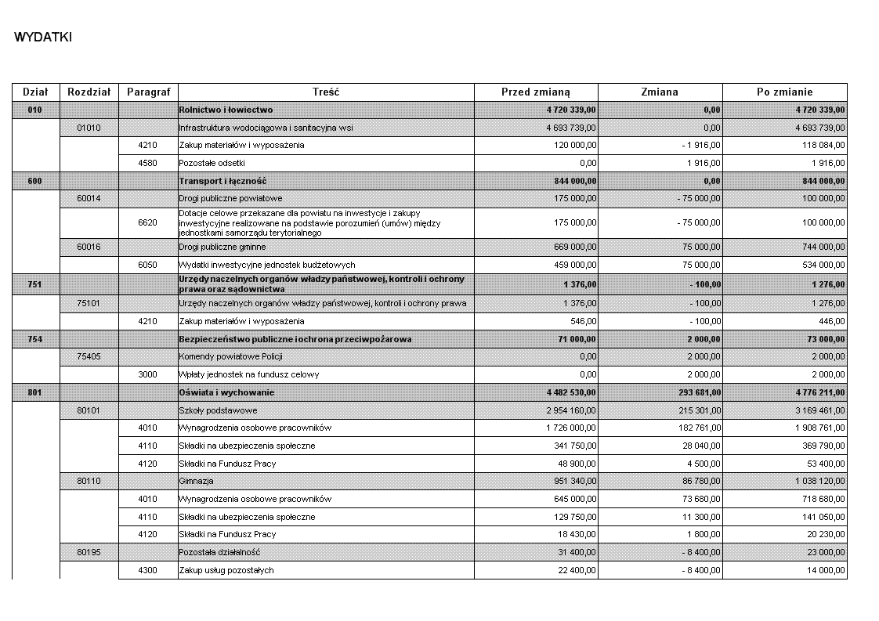

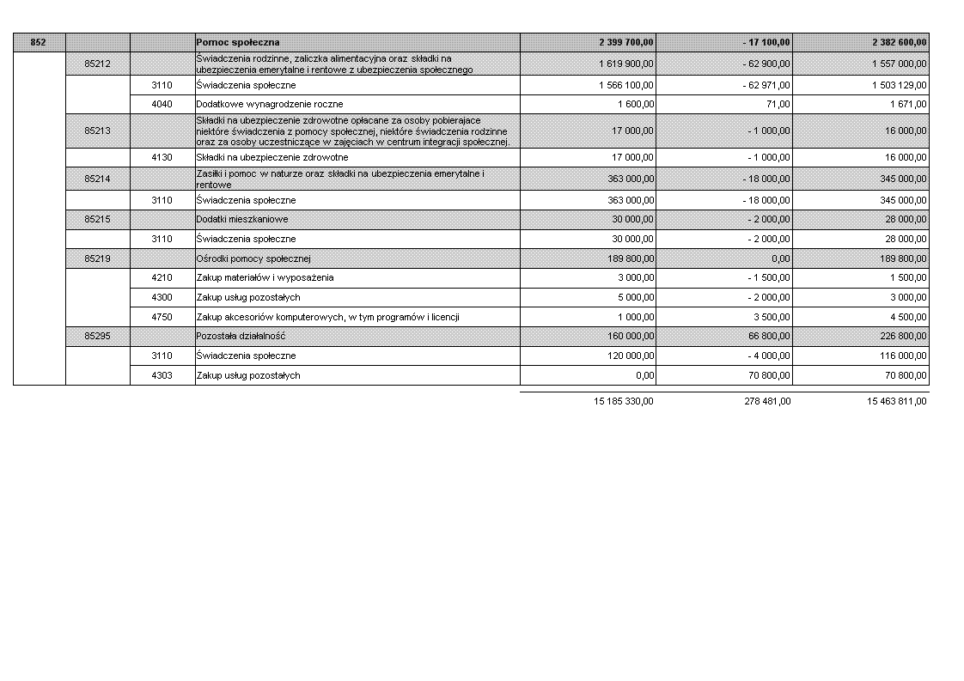

Zadania inwestycyjne w 2008 r. Zał. nr 2
 |  |  |  | Nazwa zadania | Łączne |  | planowane | wydatki |  |  | jednostka
Lp. | Dział | Rozdz. | § | inwestycyjnego | koszty | rok | z | tego | źródła | finansowania | organizacyjna
 |  |  |  |  | finansowe | Budżetowy  (8+9+10+11) | Dochody  własne jst | Kredyty i pożyczki | Środki pochodzące z innych źródeł* | Srodki wymienione w art.5 ust. 1 pkt 2 i 3 u.f.p. | Realizująca program lub koordynująca wykonanie programu
1 | 2 | 3 | 4 | 5 | 6 | 7 | 8 | 9 | 10 | 11 | 12
1. | 010 | 01010 | 6058  6059 | Budowa oczyszczalni przydomowych | 6.068.794,00 | 3.738.739,00 | 530.000,00 | 1.339.370,00 |  | 1.869.369,00 | urząd gminy
2. | 010 | 01010 | 6060 | Zakup agregatu prądotwórczego na hydrofornię w Dabrowie Bisk. | 50.000,00 | 50.000,00 | 50.000,00 |  |  |  | urząd gminy
3. | 600 | 60016 | 6050 | Modernizacja drogi w Konarach | 312.000,00 | 312.000,00 | 312.000,00 |  |  |  | urząd gminy
4. | 600 | 60016 | 6050 | Przebudowa chodnika w Pieraniu | 77.000,00 | 77.000,00 | 77.000,00 |  |  |  | urząd gminy
5. | 600 | 60016 | 6620 | Dofinansowanie budowy drogi Modliborzyce-Pieranie | 100.000,00 | 100.000,00 | 100.000,00 |  |  |  | Starostwo Powiatowe
6. | 600 | 60016 | 6050 | Opracowanie projektu i częściowe przygotowanie podłoża pod drogę w Zagajewiczkach | 70.000,00 | 70.000,00 | 70.000,00 |  |  |  | Urząd Gminy
7. | 600 | 60016 | 6050 | Kontynuacja modernizacji drogi w Nowym Dworze | 75.000,00 | 75.000,00 | 75.000,00 |  |  |  | Urząd Gminy
7. | 750 | 75023 | 6060 | Zakup sprzętu komputerowego i programów | 5.000,00 | 5.000,00 | 5.000,00 |  |  |  | urząd gminy
8. | 851 | 85121 | 6220 | Dotacja na modernizację Gminnego Zakładu Opieki Zdrowotnej | 20.000,00 | 20.000,00 | 20.000,00 |  |  |  | GZOZ
9. | 921 | 92109 | 6050 | Modernizacja świetlicy w Przybysł. | 11.000,00 | 11.000,00 | 11.000,00 |  |  |  | urząd gminy
10. | 926 | 92695 | 6050 | Budowa i wyposażenie wielofunkcyjnego boiska sportowego w miejscowości Wonorze | 105.632,81 | 105.632,81 | 105.632,81 |  |  |  | Urząd Gminy
11. | 926 | 92695 | 6050 | Budowa boisk wiejskich wraz z terenami rekreacyjnymi  ( dokumentacja) | 500.000,00 | 35.367,19 | 35.367,19 |  |  |  | Urząd Gminy
 |  |  |  | Ogółem | 7.394.426,81 | 4.599.739,00 | 1.391.000,00 | 1.339.370,00 | 0 | 1.869.369,00

Limity wydatków na wieloletnie programy inwestycyjne w
latach 2008-2011 Zał. nr 3
. |  |  |  | Nazwa zadania | łączne |  | Planowa- | ne wydatki
lp. | Dział | Rozdz. | § | Inwestycyjnego  i okres realizacji | koszty  finansowe | rok budżetowy | z tego | źródła | finan | sowania
 |  |  |  |  |  | 2008  (8+9+10+11) | Dochody  własne jst | kredyty i pożyczki | Środki pochodzące z innych źródeł | Środki wymienione w art. 5 ust. 1 pkt 2 i 3 u.f.p. | 2009 r. | 2010 r. | 2011 r.
1 | 2 | 3 | 4 | 5 | 6 | 7 | 8 | 9 | 10 | 11 | 12 | 13 | 14
1. | 010 | 01010 | 6058  6059  6060  6050  6060 | Budowa oczyszczalni przydomowych I etap  Modernizacja oczyszczalni pod kątem oczyszczania osadów ściekowych z przydomowych oczyszczalni ścieków  Zakup agregatu prądotwórczego | 6.068.794,00  2.000.000,00  50.000,00 | 3.738.739,00  50.000,00 | 530.000,00  50.000,00 | 1.339.370,00 |  | 1.869.369,00 | 2.330.055,00 | 2.000.000,00
2. | 600 | 60016 | 6050 | Drogi i chodniki  1) przebudowa drogi w Radojewicach II kolonia  2) budowa drogi w Dąbrowie Bisk.  3) przebudowa drogi w Zagajewicach  4) modernizacja drogi w Konarach – kolonia 1200 m  5) przebudowa drogi w Zagajewiczkach  6) przebudowa chodnika w Woli Stanomińskiej | 800.000,00  1.000.000,00  200.000,00  312.000,00  325.000,00  105.561,33 | 312.000,00  70.000,00 | 312.000,00  70.000,00 |  |  |  | 200.000,00  1.000.000,00  255.000,00 | 300.000,00  200.000,00 | 300.000,00  105.561,33
 |  |  |  | 7) przebudowa chodnika w Pieraniu  8) przebudowa chodnika w Brudni  9) przebudowa chodnika w Ośniszczewku  10) dofinansowanie budowy drogi Modliborzyce-Pieranie  11) budowa chodnika w Parchaniu  12) Budowa chodnika w Ośniszczewie  13) przebudowa drogi w Niemojewie  14) Modernizacja drogi w Nowym Dworze | 77.000,00  141.493,25  281.508,70  100.000,00  300.000,00  162.000,00  700.000,00  75.000,00 | 77.000,00  100.000,00  75.000,00 | 77.000,00  100.000,00  75.000,00 |  |  |  | 140.500,00  100.000,00  81.000,00 | 141.493,25  70.500,00  100.000,00  81.000,00  350.000,00 | 70.508,70  100.000,00  350.000,00
3. | 750 | 75023 | 6060 | Zakup sprzętu komputerowego dla Urzędu Gminy | 5.000,00 | 5.000,00 | 5.000,00
4 | 851 | 85121 | 6220 | Modernizacja ośrodków zdrowia | 20.000,00 | 20.000,00 | 20.000,00
5 | 900 | 90095 | 6050 | Przygotowanie terenów pod inwestycje | 200.000,00 |  |  |  |  |  | 50.000,00 | 100.000,00 | 50.000,00
6 | 900 | 90095 | 6050 | Zagospodarowanie i uporządkowanie parku wiejskiego w miejscowości Zagajewice | 20.000,00 |  |  |  |  |  | 20.000,00
7 | 900 | 90095 | 6050 | Uporządkowanie i zagospodarowanie parku oraz stawów w miejscowości Radojewice | 150.000,00 |  |  |  |  |  | 75.000,00 | 75.000,00
1 | 2 | 3 | 4 | 5 | 6 | 7 | 8 | 9 | 10 | 11 | 12 | 13 | 14
8 | 900 | 90095 | 6050 | Budowa parku wiejskiego wraz z terenem rekreacyjnym w Dąbrowie Biskupiej | 200.000,00 |  |  |  |  |  | 100.000,00 | 100.000,00
9 | 921 | 92109 | 6060 | Modernizacja świetlicy w Przybysławiu | 11.000,00 | 11.000,00 | 11.000,00
10 | 926 | 92695 | 6058  6059 | Budowa i wyposażenie wielofunkcyjnego boiska sportowego w miejscowości Wonorze | 105.632,81 | 105.632,81 | 105.632,81
11 | 926 | 92695 | 6050  6060 | Budowa boisk sportowych wraz z terenami rekreacyjnymi | 500.000,00 | 35.367,19 | 35.367,19 |  |  |  | 464.632,81
 |  |  |  | Ogółem | 13.909.990,09 | 4.599.739,00 | 1.391.000,00 | 1.339.370,00 | 0 | 1.869.369,00 | 4.816.187,81 | 3.517.993,25 | 976.070,03

Zał nr 4

PLAN FINANSOWY Z ZAKRESU ZADAŃ ZLECONYCH
Na 2008 r.

D O C H O D Y

DZIAŁ |  | ROZDZ |  | § |  | O P I S |  | PLAN
750 |  |  |  |  |  | ADMINISTRACJA SAMORZĄDOWA |  | 74.500,00
 |  | 75011 |  |  |  | Urząd Wojewódzki |  | 74.500,00
 |  |  |  | 2010 |  | Dotacja na zadania zlecone |  | 74.500,00
751 |  |  |  |  |  | URZĘDY NACZELNYCH ORGANÓW WŁADZY PAŃSTWOWEJ |  | 1.276,00
 |  | 75101 |  | 2010 |  | Dotacja na rejestr wyborców |  | 1.276,00
852 |  |  |  |  |  | OPIEKA SPOŁECZNA |  | 1.729.000,00
 |  | 85212 |  | 2010 |  | Dotacja na realizację świadczeń rodzinnych |  | 1.557.000,00
 |  | 85213 |  | 2010 |  | dotacja na składki na ubezpieczenie zdrowotne |  | 16.000, 00
 |  | 85214 |  | 2010 |  | Dotacja na zasiłki stałe i okresowe |  | 156.000,00
 |  |  |  |  |  | R A Z E M |  | 1.804.776,00
 |  |  |  |  |  |  | W Y D A T K I
 | DZIAŁ |  | ROZDZ. |  | § |  | C E L |  | PLAN
 | 750 |  |  |  |  |  | ADMINISTRACJA SAMORZĄDOWA |  | 74.500,00
 |  |  | 75011 |  |  |  | Urząd Wojewódzki |  | 74.500,00
 |  |  |  |  | 4010 |  | wynagrodzenia |  | 48.000,00
 |  |  |  |  | 4040 |  | dodatkowe wynagrodzenie roczne |  | 3.700,00
 |  |  |  |  | 4110 |  | ZUS |  | 9.000,00
 |  |  |  |  | 4120 |  | fundusz pracy |  | 1.500,00
 |  |  |  |  | 4210 |  | Zakup materiałów i wyposażenia |  | 4.300,00
 |  |  |  |  | 4300 |  | Zakup usług pozostałych |  | 3.000,00
 |  |  |  |  | 4410 |  | Podróże służbowe |  | 2.000,00
 |  |  |  |  | 4440 |  | fundusz świadczeń socjalnych |  | 3.000,00
 | 751 |  |  |  |  |  | URZĘDY NACZELNYCH ORGANÓW WŁADZY |  | 1.276,00
 |  |  | 75101 |  |  |  | Urzędy Naczelnych Organów Władzy |  | 1.276,00
 |  |  |  |  | 4110 |  | ZUS |  | 110,00
 |  |  |  |  | 4120 |  | fundusz pracy |  | 20,00
 |  |  |  |  | 4170 |  | Wynagrodzenia bezosobowe |  | 700,00
 |  |  |  |  | 4210 |  | Zakup materiałów i wyposażenia |  | 446,00
 | 852 |  |  |  |  |  | OPIEKA SPOŁECZNA |  | 1.729.000,00
 |  |  | 85212 |  |  |  | Świadczenia rodzinne oraz składki na ubezpieczenie |  | 1.557.000,00
 |  |  |  |  | 3110 |  | Świadczenia społeczne |  | 1.503.129,00
 |  |  |  |  | 4010 |  | Wynagrodzenia osobowe |  | 25.000,00
 |  |  |  |  | 4040 |  | Dodatkowe wynagrodzenie roczne |  | 1.671,00
 |  |  |  |  | 4110 |  | Składki na ubezpieczenia społeczne |  | 14.000,00
 |  |  |  |  | 4120 |  | Składki na fundusz pracy |  | 1.000,00
 |  |  |  |  | 4210 |  | Zakup materiałów i wyposażenia |  | 2.000,00
 |  |  |  |  | 4300 |  | Zakup usług pozostałych |  | 3.000,00
 |  |  |  |  | 4370 |  | Opłaty z tytułu zakupu usług telekomunikacyjnych telefonii stacjonarnej |  | 500,00
 |  |  |  |  | 4410 |  | Podróże służbowe |  | 300.00
 |  |  |  |  | 4440 |  | Odpisy na zakładowy fundusz świadczeń socjalnych |  | 1.400,00
 |  |  |  |  | 4700 |  | Szkolenia pracowników |  | 1.000,00
 |  |  |  |  | 4740 |  | Zakup materiałów papierniczych do sprzętu drukarskiego |  | 1.000,00
 |  |  |  |  | 4750 |  | Zakup akcesoriów komputerowych |  | 3.000,00
 |  |  | 85213 |  | 4130 |  | Składki na ubezpieczenie zdrowotne |  | 16.000,00
 |  |  | 85214 |  |  |  | Zasiłki i pomoc w naturze |  | 156.000,00
 |  |  |  |  | 3110 |  | wypłata zasiłków |  | 156.000,00
 |  |  |  |  |  |  | R A Z E M |  | 1.804.776,00

